浙江·数据开放平台调研报告
摘要：围绕浙江省“数据·开放平台”（data.zjzwfw.gov.cn），本文从平台实际界面与公开条目出发，系统梳理其数据供给、开放模式、开发者服务、安全与隐私治理实践，并在网安与数据要素流通的视角下评估平台现状问题，提出可信数据空间与隐私计算等可落地的技术路线。
正文：
1、调研背景：浙江省是中国数字经济发展的前沿地区之一。为了释放数据资源的潜在价值、推动公共数据社会化利用，浙江省政府建设了“浙江数据开放平台”（data.zjzwfw.gov.cn）。该平台集中发布全省公共数据目录和数据接口，为政府部门、企业和个人提供数据下载与接口调用服务。本次调研主要基于该网站提供的各种数据以及公开报告、学术文章和新闻资料，并结合网安专业视角分析平台的特点、潜在风险以及未来发展趋势。
2、数据内容与类型：该数据平台提供了42372个开放数据数，21186个数据接口数，234863项数据项数，以及415.97亿条数据条数，具有丰富的数据体量。数据来源囊括了整个浙江省以及各地级市的数据，该数据平台展示了 “数据集全览” 情况，涵盖省级及浙江省 11 个地级市的数据集数量：
省级：2,923 个数据集
杭州市：3,478 个数据集
宁波市：1,873 个数据集
温州市：1,797 个数据集
嘉兴市：1,035 个数据集
湖州市：1,389 个数据集
绍兴市：1,587 个数据集
金华市：1,889 个数据集
衢州市：1,510 个数据集
舟山市：728 个数据集
台州市：1,429 个数据集
丽水市：1,466 个数据集，见图2.
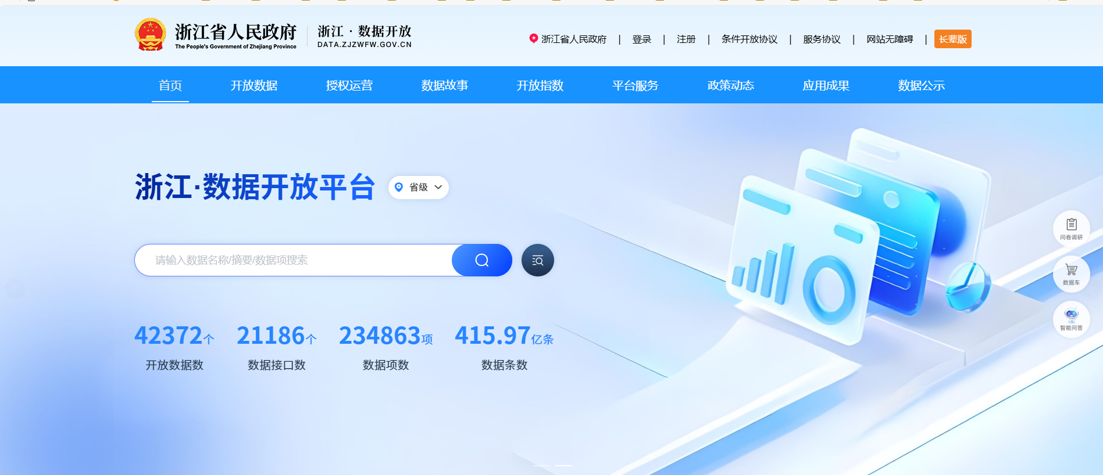
图1 平台界面图

图2 各地区数据集数量总览
点击平台“开放数据”一栏即可观察到全浙江省所有开放的数据，以杭州市为例，这些数据来源涵盖了多个领域，包括商贸流通、交通运输、机构团体、教育文化、医疗卫生、科技创新、社会救助、生态环境、城建住房、公共安全、工业农业、社保就业、财税金融、信用服务、其他、安全生产、地理空间、法律服务、气象服务、生活服务、市场监督、资源能源等22个领域，各领域占比可见图3。从数据占比来看，“其他”（496）和 “生活服务”（494） 是占比最高的两个领域，合计接近总量的三分之一；其次是 “教育文化”（305）、“城建住房”（269）、“公共安全”（252）等领域，也占据了较大比例；而 “科技创新”（32）、“法律服务”（29）、“社保就业”（35）等领域占比相对较低。
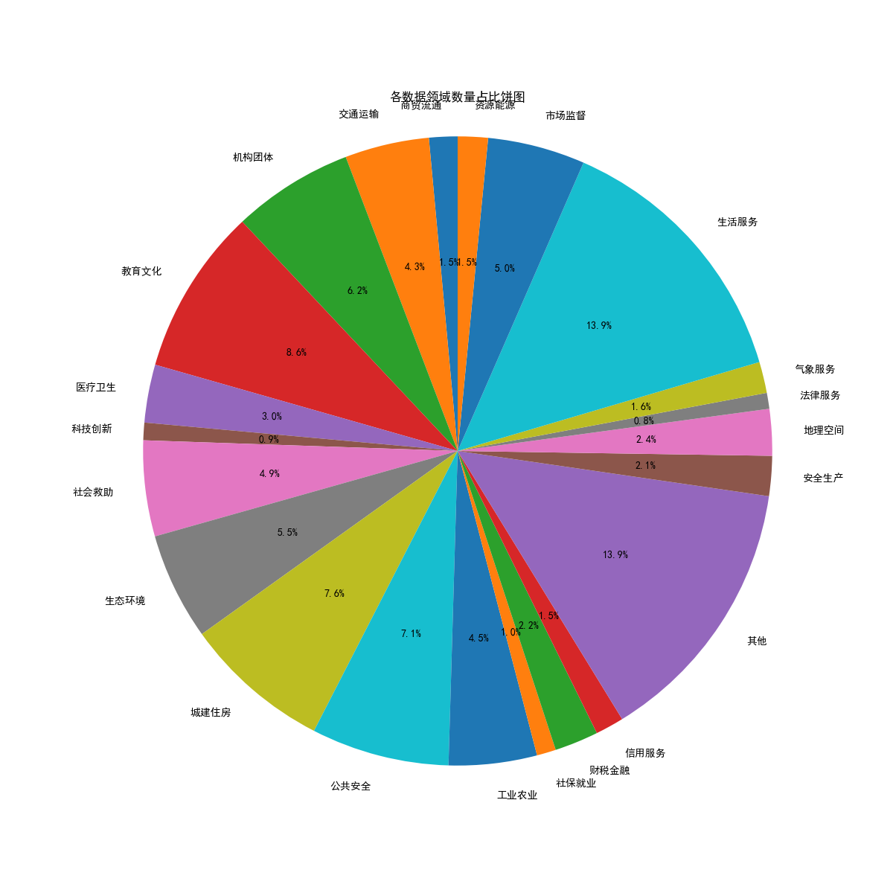
图3 数据来源领域占比（杭州市为例）
这些数据基本都采用了“无条件开放”模式，也就是可以随意下载使用，以“临安区水库工程基础信息”数据集为例，首页包含了它的基本信息如下：
基本信息：数据条数 148，数据容量 8,732，更新日期为 2025-08-05 16:29:17，查看次数 406,949 次。
内容摘要：包含水库编号、名称、工程类型、序号、类型等基础信息。
资源编码：Q3mm6/20200629185431000044。
管理属性：标签无，更新周期不更新，数据领域为资源能源，行业分类无，数源单位是临安区水利水电局，开放属性为无条件开放，联系方式为 057*****618068，数据场景、数据标签、资源格式、时间范围均无，数据字典可下载，数据范围为市级，发布日期 2025-07-29。
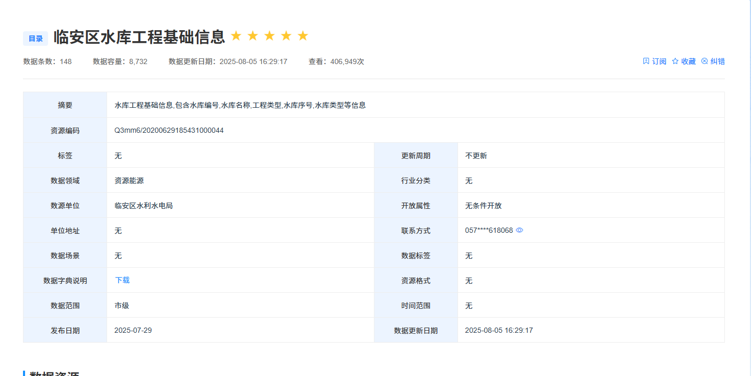
图4 数据集介绍
此外，还提供了该数据集的下载链接，包括Xls、Csv、Xml、Json、Rdf等格式，后面介绍了该数据集所有数据项的信息，比如
字段名称 | 英文名称 | 数据类型 | 字段长度 | 是否允许为空 | 是否字典项 | 是否主键 | 字段描述
防洪库容（万立方米） | flood_capacity | N | 19 | 是 | 否 | 否 | 防洪库容（万立方米）
主要挡水建筑物类型 | water_building_type | C | 20 | 是 | 否 | 否 | 主要挡水建筑物类型
主坝坝高（米） | max_highdam | N | 19 | 是 | 否 | 否 | 主坝坝高（米）
坝顶长度（米） | crest_length | N | 19 | 是 | 否 | 否 | 坝顶长度（米）
坝顶宽度 （米） | crest_width | N | 19 | 是 | 否 | 否 | 坝顶宽度 （米）
表1 数据集部分字段展示
另外，该平台还提供了数据授权服务，授权符合条件的运营机构可对公共数据资源进行加工处理，开发形成数据产品和服务，并向社会提供。除此之外还有“数据故事”栏目，走进浙江省的数据故事，了解一些数据集的来之不易与浙江数字发展的一步步进程。
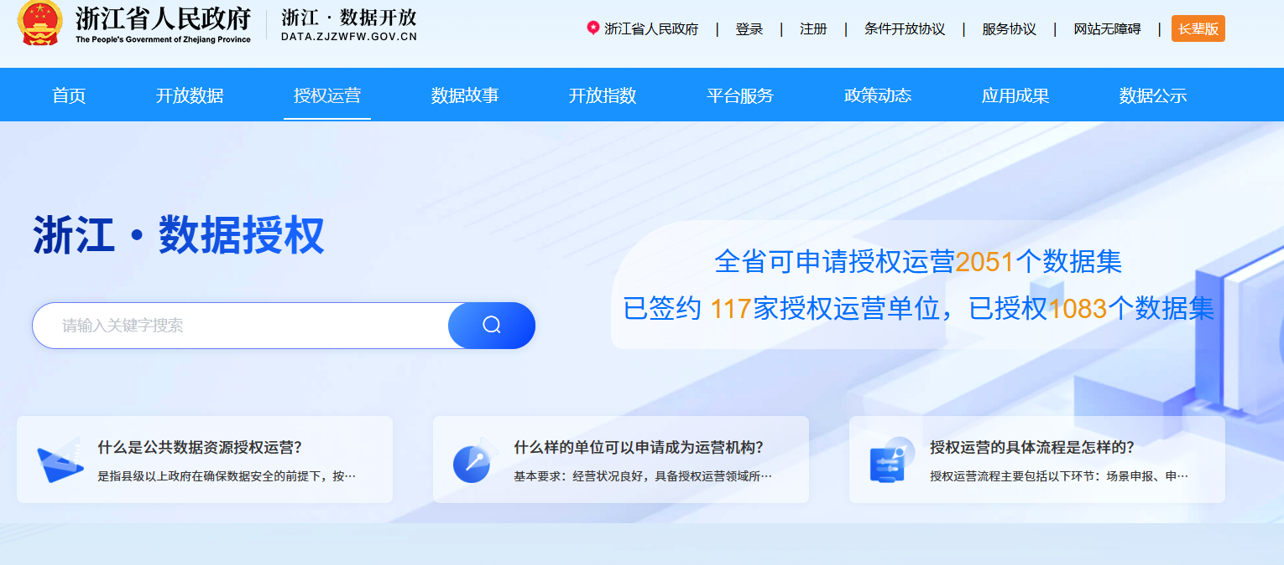
图5 数据授权
还有“开放指数”，如图6所示，浙江省在开放数据方面尽量做到了数据透明公开的水平，开放指数很高。
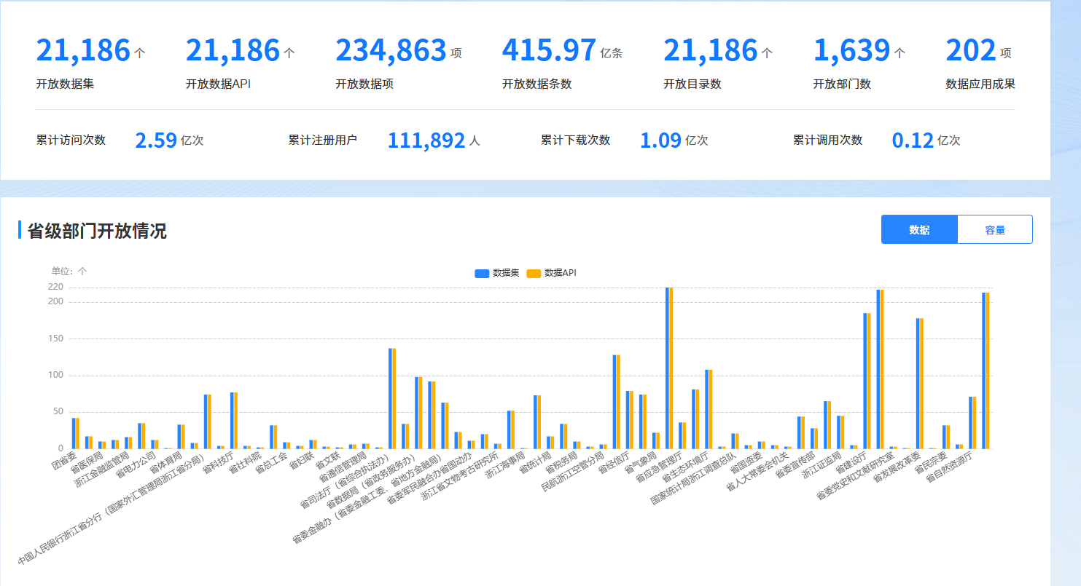
图6 开放情况
其他还有一些“政策动态”“应用成果”“数据公示”以及“平台服务”等等，“平台服务”包括了开发者中心、互动反馈、问卷调研、地图服务和开放大赛等讯息。
3、开放模式与平台服务：总结以上信息，我们对该平台的模式挤服务进行了一个梳理
首先是模式分层，大致可分为三类：
·无条件开放：可直接下载/调用（占多数，降低使用门槛）。
·受限开放：需申请并说明用途，通常对时间、范围、目的设限。
·授权运营：面向符合条件的运营主体，允许对公共数据资源加工形成产品与服务再供社会使用（平台设有专区与流程引导）。
其次是平台服务，大致为四种：
·开放数据：目录检索、预览、批量下载、数据字典。
·数据接口：开发者中心（应用注册/密钥/调用统计）、接口申请与审核、调用凭据管理。
·平台服务：互动反馈、问卷调研、地图服务、开放大赛、应用成果展示、数据故事。
·开放指数/公示：对外呈现开放水平、治理动态与政策更新，形成制度—流程—成效的透明闭环。
4、安全与隐私：针对平台目前的服务和功能，我们讨论了以下可能存在的风险
i.更新周期不一致：部分条目“不更新”，可能导致“用旧数据做新治理”。
ii.联系方式/元数据暴露度：页面中若出现明文联系方式，需注意反爬与过度公开的骚扰风险。
iii.接口可观测性与合规验证：对调用频率、异常行为、跨域使用的统一监测与可验证合规能力仍需加强。
iv.受限/授权链路的“用途限制可验证性”：缺少**“可用不可见+使用凭证”**的闭环支撑，难以证明“只得其用、不见其源”。
5、现状问题与改进建议：通过我们的调研，我们总结了平台的现状问题以及提出了一些可能的改进建议，如表2所示。
问题 | 影响 | 改进建议
目录质量与标准不一、部分“历史条目”缺少版本说明 | 影响复用与比对 | 建立元数据质量评分+版本快照+变更日志；统一字段标准/代码表
更新机制不均衡（“不更新”较多） | 造成决策滞后 | 引入更新SLA与“到期预警”，对高价值目录设强制最小更新频率
接口可观测性不足 | 排障与风控难 | 建OpenAPI 门户 + 变更日历 + 调用指标看板（成功率/延迟/限流）；提供沙箱
受限/授权链路的用途限制难验证 | 合规风险 | 上线TEE 沙箱与隐私计算（MPC/联邦）：可用不可见；发放用途绑定令牌与可验证合规模板
结果再分发难以追踪 | 责任边界模糊 | 引入数据水印/指纹与合规凭证随结果流转，联动省级数据交易平台备案
个人信息/敏感数据“最小必要”策略需模板化 | 容易落入个案审批 | 建差分隐私统计接口与合成数据沙箱（科研/验证），沉淀去标识模板库
生态激励机制弱（成果回流不够） | 创新动力不足 | 建“成果上架—应用榜单—场景揭榜”闭环，配评测与奖励机制
表2 问题与建议
结语：浙江“数据·开放平台”已经形成规模化供给 + 多层开放模式 + 开发者生态的基本格局。要向“可信数据空间/数据要素市场化配置”迈进一步，关键在于：把安全与隐私从“制度与承诺”，升级为“技术与凭证”——以TEE/MPC/差分隐私/可验证日志/用途绑定令牌为核心，构建可证明、可追溯、可度量的合规链路，同时以OpenAPI 门户与沙箱提升生态可用性与创新速度。

